SYB2计算机网络

计算机网络概述

计算机网络概述

计算机网络的概念
将不同地理位置、具有独立功能的多个计算机系统，通过通信设备和通信线路连接起来，在网络协议和软件的支持下，实现数据通信和资源共享。

计算机网络的功能
- 数据通信：例如文件传输、电子邮件。
- 资源共享：软件、数据共享，硬件共享（如打印机）。
- 分布式处理：当计算机网络中的某个计算机系统负荷过重时，可将其处理的某个复杂任务分配给网络中的其他计算机系统，从而利用空闲计算机资源来提高整个系统的利用率。
- 提高可靠性：可通过网络互为备份。
- 负载均衡：将工作任务分配给网络中的各台计算机，避免某些计算机过载而其他计算机闲置。

网络交换技术
- 电路交换：建立一条专用的物理通信链路，这一路径在整个数据传输期间一直被独占，直到通信结束后才释放。三个阶段：建立连接、数据传输和连接释放。
  - 优点：通信时延小，有序传输、无冲突，适用于实时性强的业务（语音）
  - 缺点：建立连接时间长，线路独占、利用率低，无法适配突发数据传输
- 报文交换：采用存储转发的方式，将整份数据封装成一个完整的报文传输。
  - 优点：无须建立连接、动态分配线路、提高线路利用率
  - 缺点：存储转发时延大，对节点缓存要求高
- 分组交换：采用存储转发的方式，将整份数据划分为小数据段，再加上一些控制信息，组成分组。
  - 优点：无须建立连接、线路利用率高、简化了存储管理、加速传输、减少了出错概率和重发数据量
  - 缺点：存在传输时延、需要传输额外信息、可能出现分组失序、丢失或重复的情况

计算机网络的组成
从功能组成看：计算机网络 = 资源子网（数据处理） + 通信子网（通信）
- 资源子网：即终端或服务器（计算机），负责数据处理，资源子网也是核心网
- 通信子网：由通信设备（网卡、路由器等）和传输介质（光纤、双绞线）以及相关网络协议组成，负责数据通信。

计算机网络性能指标
- 速率：Speed。数据传输速率，bit/s或b/s（bps）。kb/s，Mb/s， Gb/s
- 带宽：Bandwidth，计算机网络中指，数字信道所能支持的最高数据传输速率，b/s
- 吞吐量：Throughput，单位时间内通过某个网络（或信道、接口）的实际数据量
- 时延：Delay，数据从网络的一端传送到另一端所需的总时间，总时延 = 发送时延 + 传播时延 + 处理时延 + 排队时延。

计算机网络的硬件和软件

网络硬件
- 网络接口卡（网卡）
实现计算机内部的数字信号和网络传输的物理信号的双向转换
每块网卡都有唯一的MAC地址（Media Access Control，介质访问控制，物理地址/硬件地址，网卡的全球唯一标识）
RJ45 网口对应双绞线、LC/SC 口对应光纤、天线对应无线

- 传输介质：网络的物理通道
- 无线介质：无线电波、红外线、微波、激光等
- 有线介质：双绞线、同轴电缆、光缆等、
 | 传输介质 | 特点 | 连接距离 | 适用范围
有线介质 | 双绞线 | 价格便宜、易于安装、易受干扰 | 100m以内 | 建筑物内局域网通信介质 | 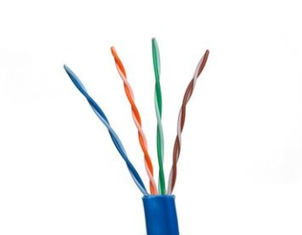
 | 同轴电缆 | 频带宽，损耗小，具有比双绞线更强的抗干扰能力和更好的传输性 | 几百米以内 | 有线电视系统、局域网 | 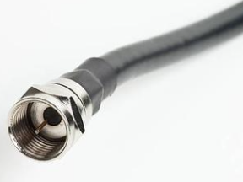
 | 光缆 | 轻、抗干扰、贵、不易于安装维护 | 100km以上 | 传输距离较长及主干网的连接；多路复用技术：波分多路复用 | 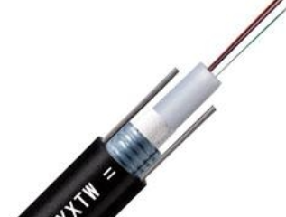
无线介质 | 无线电波 | 传输是全方向，使用天线，通信质量差 | 全球 | 手机、电视
 | 蓝牙 | 无线电波的一种，体积小，功率低 | 10m以内，可扩充至100m | 无线鼠标、键盘、手机
 | 微波 | 直线传播、容量大、可靠性高、建设费用低、抗灾能力强、安全性好（定向传输，防止被截取） |  | 地面微波接力通信和卫星通信
 | 卫星通信 | 通信距离远，频带宽、容量大、抗干扰强、通信稳定 | 通信距离远

- 连接设备
设备 | 工作层 | 工作原理 | 特点
中继器 | 物理层 | 信号放大与再生（接收网络传输介质中的衰减、失真信号，经过放大、整形、再生后重新发送）  连接同一局域网的不同网段 | 用于长距离传输中的信号放大；  不能隔离分段之间的不必要的网络流量
集线器 | 物理层 | 多端口中继器。不识别 MAC/IP 地址、无数据过滤和转发策略，采用广播方式发送，目前已基本被交换机取代。 | 易产生广播风暴，共享带宽，单冲突域
网桥 | 数据链路层 | 连接两个网段，根据MAC 地址对数据帧进行转发和过滤 | 一对一、两个端口分隔两个网络之间的广播通信量
交换机 | 数据链路层 | 多端口的网桥，一次广播，多次单播 （首次通信时，执行一次泛洪广播，交换机完成地址学习，写入 MAC 地址表，后续通信时，精准转发无广播） | 独占带宽，每个端口对应一个独立的冲突域
路由器 | 网络层 | 连接不同网络，网络寻址，数据转发，分配IP，NAT转换 | 连接不同子网选择路径，流量控制

网络软件
网络应用软件结构
- B/S结构：Browser/Server，浏览器 / 服务器，可以直接在浏览器中操作
- C/S结构：Client/Server，客户机 / 服务器，需要在用户终端安装专用的客户端软件
 | C/S结构 | B/S结构
客户端安装与维护 | 需安装客户端软件，维护、升级时服务器和客户端都要操作、工作量大 | 维护、升级在服务器上进行
对客户端、服务器要求 | 客户端和服务器都能够处理任务，对客户机要求高，服务器压力小 | 相反
客户端响应速度 | 客户端响应快 | 慢
对客户端、操作系统要求 | 高 | 无要求
适合场合 | 更适用于局域网 | 更适用于广域网

- P2P模型：Peer-to-Peer，对等模式。网络中的内容不在集中存储于中心服务器；每个节点同时具备下载和上传的能力。
优点：减轻了中心服务器计算和宽带压力；多个节点可直接通信；可扩展性好；网络健壮性强。
缺点：节点获取服务的同时，还需为其他节点提供服务，占用较多的系统资源，影响本机性能。
P2P下载：下载同一个文件的用户互相共享数据，实现 “人越多越快”。

计算机网络的分类
按覆盖范围分：局域网（LAN）、城域网（MAN）、广域网（WAN）

局域网（LAN）
特性：覆盖范围小、高速传输、星型拓扑、以太网及WiFi协议、管理自洽、无需运营商接入
基础传输单位：帧 frame
传输介质：双绞线、同轴电缆、光纤、无线电波
网络互联设备：网卡、中继器、集线器、路由器、交换机等
补充：现代家用路由器本质上“三合一”集成设备，同时融合了路由器、交换机、无线接入点AP。
功能：
- 资源共享
  - 文件资源共享：允许用户跨设备访问、编辑和存储文件（如共享文件夹、NAS）
  - 硬件资源共享：共享打印机、扫描仪、网络硬盘（NAS）等。
- 高效通信：局域网聊天、本地邮件服务器，多人实时编辑文档等。
- 互联网接入共享：通过路由器/NAT设备，所有设备通过一个公网IP访问互联网。
- 集中管理与安全控制：通过域控制器统一管理账号、权限和策略。防火墙隔离内外网流量。
- 应用服务部署
- 设备互联与扩展

AP与AC
AP（Access Point）：无线接入点，无线信号的发射端，直接连接终端设备；
AC（Access Controller）：无线接入控制器，集中化管理网络内的所有 AP，实现安全控制、漫游协调。

瘦AP与胖AP的区别：
瘦AP必须依赖AC才能工作，适用于写字楼、商场、医院等中大型区域
胖AP可以独立工作，常见于家庭/小微场景
AC管理AP的协议名称是CAPWAP

城域网（MAN）
城域网（Metropolitan Area Network），覆盖城市或大都市区域的高速计算机网络。

广域网（WAN）
广域网（Wide Area Network），覆盖极其广阔地理区域（跨越城市、省份、国家升至洲际）的计算机网络。

计算机网络拓扑结构
分类 | 优点 | 缺点 | 结构图
总线 | 易于扩展安装、费用低  无中心控制节点  局部故障不影响整体 | 维护困难，可靠性不高  传输效率低 | 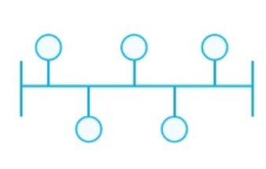
环型 | 令牌控制，没有线路竞争  实时性强，传输控制容易 | 维护困难，可靠性不高  可扩充性差 | 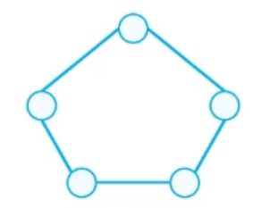
星型 | 可靠性强，方便管理，易于扩展，传输效率高 | 成本高，中心节点需要很高的可靠性和冗余度 | 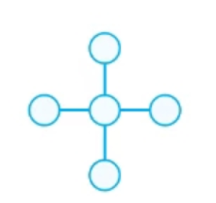
树型 | 易维护、易于扩展、稳定性高 | 根节点存在单点故障风险，成本稍高，层级越多，越难维护 | 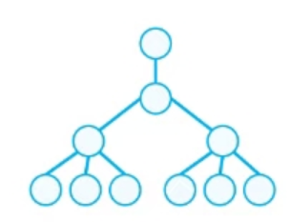
网型 | 可靠性高，性能好，路径选择复杂 | 成本高，不易维护，  资源利用率低 | 

因特网的基础

因特网简介
因特网（Internet，也叫互联网）指当前全球最大的、开放的、由众多网络和路由器互连而成的特定计算机网络，采用 TCP/IP 协议族作为通信规则。
网络的最终用户通过互联网服务提供商（Internet Service Provider, ISP）接入互联网，例如中国电信、中国移动。

发展历程
1969 年，ARPANET 实现首个节点互联（加州大学洛杉矶分校<->斯坦福研究院）
1983 年，TCP/IP 协议成为ARPANET 的标准协议
1991 年，万维网（WWW）出现，因特网逐渐走向民用
1994年，中国正式接入因特网

因特网接入方式
光纤宽带：光纤到户（FTTH）/ 光纤到楼（FTTB）
移动宽带（4G/5G）
xDSL技术：
- ADSL，数字用户线路，利用电话线上网，频分复用，逐步淘汰，被光纤替代
- VDSL：超高速数字用户线，FTTB（光纤到楼）+VDSL2（铜缆到户），过渡性技术，最终被光纤替代

osi 及 tcp/ip 参考模型
国际标准化组织（ISO）提出开放系统互联参考模型OSI/RM（Open Systems Interconnection），将计算机网络的通信过程拆分为标准化、模块化的七层功能，让不同厂商的网络设备能遵循统一的规则实现互联互通。
实际执行的标准是TCP/IP。
TCP/IP | OSI | 单位 | 协议 | 设备 | 功能
应用层 | 应用层 | 报文 | HTTP  SMTP  POP3  DNS  DHCP | \ | 为应用程序提供网络服务接口，使用户能够访问网络资源
 | 表示层 |  |  |  | 处理数据表示形式和编码  加密解密、解压缩等
 | 会话层 |  |  |  | 建立、管理和终止应用程序进程之间的对话
传输层 | 传输层 | 段 | TCP  UDP | \ | 端到端数据传输  数据分段、流量控制  差错控制和复用
网际层 | 网络层 | 数据报 | ARP  RARP  IP  ICMP  IGMP | 交换机  路由器 | 逻辑寻址（定义ip地址）  路径选择  拥塞控制  差错控制  流量控制
网络接口层 | 数据链路层 | 帧 | HDLC  PPP  ALOHA  CSMA | 网卡  网桥  交换机 | 进行节点间数据传输  MAC寻址  封装成帧、透明传输  差错控制（校验码）  流量控制
 | 物理层 | 比特 | \ | 中继器  集线器 | 在物理介质上传输原始比特流

为什么实际中常用TCP/IP模型？
简洁性：四层模型更贴近真实协议栈
实用性：会话层、表示层在实现中常备合并
历史原因：TCP/IP随互联网发展成为主流，OSI仅作为参考理论

网络协议
数据链路层协议：
- HDLC协议：High-Level Data Link Control，高级数据链路控制协议，建立数据链路链接、传输数据帧、连接释放
- PPP：Point-to-Point Protocol，点对点协议，主要用于拨号接入Internet的场合
- CSMA/CD：载波监听多路访问/冲突检测
- CSMA/CA：载波监听多路访问/冲突避免
网络层协议：
- IP：Internet Protocol，互联网协议，定义了IP 数据报格式、IP地址分配与寻址，路由选择
- ARP：Address Resolution Protocol，地址解析协议，IP 地址 → MAC 地址
- RARP：Reverse Address Resolution Protocol，反向地址解析协议，MAC 地址 → IP 地址
- ICMP：Internet Control Message Protocol，互联网控制消息协议，传递网络层的控制信息、差错报告和状态查询
- IGMP：Internet Group Management Protocol，互联网组管理协议，局域网内组播组的成员关系管理（报名 / 退群）
传输层协议：
- TCP：Transmission Control Protocol，传输控制协议，面向连接、可靠传输
- UDP：User Datagram Protocol，用户数据报协议，无连接、不可靠、提供面向报文的简单信息传送服务。
应用层协议：
- DNS：域名系统，把域名解析成 IP 地址，让计算机能找到目标主机。
- DHCP：动态主机配置协议，自动为网络中的主机分配 IP 地址、子网掩码、网关、DNS 等参数。
- FTP：文件传输协议，用于客户端与服务器之间的文件上传、下载、目录列表。
- SMTP：简单邮件传输协议，用于电子邮件的发送与转发。
- POP3：邮局协议第三版，用于用户从邮件服务器下载邮件到本地客户端的应用层协议。
- HTTP：超文本传输协议，用于客户端和服务器之间传输超文本（如网页、接口数据）的应用层协议。

网络通信技术
数据通信分类
按信息分
- 电话通信系统
- 数据通信系统
- 有线电视系统

数据通信方式
- 异步传输：收发双方无统一时钟，通过起始位和停止位标识一个数据帧的起止，逐帧同步；
- 同步传输：收发双方通过时钟信号同步

数据传输方向
- 单工通道：传送的数据只能是一个方向。如电视、广播
- 半双工通道：数据可以在两个方向传送，但不能同时，如对讲机
- 双工通信：数据可以同时在两个方向上传送，现代网络通信

数据传输类型
- 基带传输：直接发送原始数据信号（如高低电平，光脉冲信号），不经过调制，占用整个信道带宽，通常用于短距离通信。如双绞线、串口。
- 频带传输：将原始的数字基带信号通过调制技术，转换为适合远距离传输的高频模拟信号。如电话线上网、无线广播、WiFi。
- 宽带传输：利用频分复用技术，将信道划分为多个频带信道，每个信道可独立进行频带传输，互不干扰。如有线电视（同轴电缆，电视+上网）

多路复用技术
- 频分多路复用：按频率范围对物理信道的总带宽进行划分
- 时分多路复用：将物理信道的传输时间划分为多个固定长度的时间片（时隙），各路信号按时间顺序轮流传输，比如传统电话网络。
- 波分多路复用：将光纤的总光带宽按光波长划分
- 码分多址技术：所有用户在同一时间、同一频率共享信道，通过专属正交伪随机码区分各自信号，实现同时同频的无干扰通信。

数据链路层

数据链路层功能
- 封装成帧：在数据首部和尾部添加控制信息，构成一个完整的帧。
比如HDLC协议，使用特定比特01111110标识帧边界
- 透明传输：数据链路层对上层透明，不解读 、修改数据内容
解读：网络层只需要把 IP 数据包扔给数据链路层，不用管帧怎么封装，数据链路层自己把所有事办了，最后把原始 IP 包原封不动交给对端的网络层，即网络层完全感知不到数据链路层的任何操作。
- 差错检测：位错：帧中某些比特错误；帧错：帧丢失、重复、失序。
  - 检错编码
    - 奇偶校验码：添加 1 个校验位，使整个帧的1 的总数为奇数或偶数。
    - 循环冗余码：将发送数据与约定的生成多项式 G (x) 做模 2 除法，将余数作为 CRC 校验位拼在数据后发送。
  - 纠错编码
    - 海明码：在原始信息中插入若干校验位，实现单比特纠错、双比特检测。
- 流量控制：限制发送方的发送速率
  - 停止-等待法：发送方发送 1 个帧后，暂停发送并等待接收方的确认帧，收到确认再发下一帧。
  - 滑动窗口法：通过设定收发双方的帧数量窗口，允许发送方在未收到确认前连续发送窗口内的帧，收到确认帧后，发送窗口向前移动一个位置。

介质访问控制
解决多个设备共享同一传输信道时的信号冲突问题，避免多设备同时发数据导致的信号冲突、传输失败。

纯 ALOHA 协议
- 发送规则：无监听无同步，有数据直接发，冲突随机重发。
- 特点：
  - 无需时钟同步，协议极简，去中心化
  - 冲突概率高，高负载下易出现重传风暴
  - 最大信道利用率 18.4%

时隙 ALOHA 协议
- 发送规则：全网时钟同步，信道划分为等长时隙，仅在时隙起始时刻发送。
- 特点：
  - 需全网时间同步，复杂度略高于纯 ALOHA，降低冲突概率
  - 信道利用率提升至 36.8%

CSMA/CD协议
全称：载波监听多路访问 / 冲突检测（Carrier Sense Multiple Access/Collision Detection）
是共享式有线以太网（ IEEE 802.3）的MAC 层协议，解决多设备共享有线信道的冲突问题设计。
核心逻辑是 “先听再发、边发边听、冲突停发、延迟重发”
- 载波监听：设备发送数据前，监听信道是否空闲，若空闲则立即发送帧；
- 多路访问：所有设备平等享有信道访问权，无中心设备控制。
- 冲突检测：边发送边监听，一旦检测到冲突（检测到信号电压幅度异常），立即：
  - 立即停止发送
  - 发送冲突强化信号通知其他设备
- 随机退避：执行退避算法生成随机等待时间，等待超时后再重新执行 “载波监听 - 发送” 流程。

适用场景 & 淘汰背景
适用：早期集线器组网的共享以太网（所有设备在同一冲突域），由每台设备的网卡硬件层面完成
淘汰：随着交换机的普及，交换机为每台设备分配点对点专用链路，无共享信道、无冲突，因此交换机组网的以太网中，CSMA/CD 协议处于闲置状态，仅作为备用规则。

CSMA/CA 协议
全称：载波监听多路访问 / 冲突避免（Carrier Sense Multiple Access/Collision Avoidance）
是无线局域网（IEEE 802.11） MAC 层核心协议，因无线信道无法实时检测冲突，并存在隐蔽站问题，采用冲突避免。
- 载波监听：监听信道是否空闲。
- 空闲等待：信道空闲，等待DIFS 时间。
- 执行退避算法，启动退避计时器。
- 计时器到 0 ，发送数据帧。RTS/CTS 机制（可选），发送 RTS 帧 → 等 CTS → 再发数据。
- 等待ACK确认帧

局域网技术
三种特殊的局域网拓扑实现：
- 以太网：IEEE802.3，现在最主流的有线局域网。
  - 逻辑拓扑：总线型拓扑
  - 物理拓扑：星型或扩展星型拓扑
- 令牌环：IEEE802.5，已被淘汰。
  - 逻辑拓扑：环型拓扑，有一个令牌在环里传递，不会冲突。
  - 物理拓扑：星型拓扑，看起来是连在一个中心集线器上。
- FDDI：IEEE 802.8，光纤分布数字接口。
  - 逻辑拓扑：环型拓扑
  - 物理拓扑：双环拓扑，一个备用

IEEE802 是一套局域网、城域网的国际标准，对应OSI参考模型的物理层和数据链路层。
并将数据链路层拆为两个子层：
- LLC子层（Logical Link Control，逻辑链路控制），向网络层提供统一的逻辑接口，支持无连接无确认、有确认无连接、面向连接、高速传送服务。
- MAC 子层（Media Access Control，介质访问控制），对物理层提供统一的访问接口，功能包括封装MAC地址、介质访问控制、差错控制、透明传输等。

以太网与IEEE802.3
IEEE802.3是一种基带总线型局域网标准。逻辑上采用总线型拓扑，所有计算机共享同一总线，信息以广播方式发送，使用CSMA/CD方式对总线进行访问控制。
传输介质：双绞线、同轴电缆、光纤

以太网的MAC帧
MAC地址长6字节，由12个16进制数表示，如 02-60-8c-c4-b1-21，高24位为厂商代码，低24位为厂商自行分配的网卡序列号。

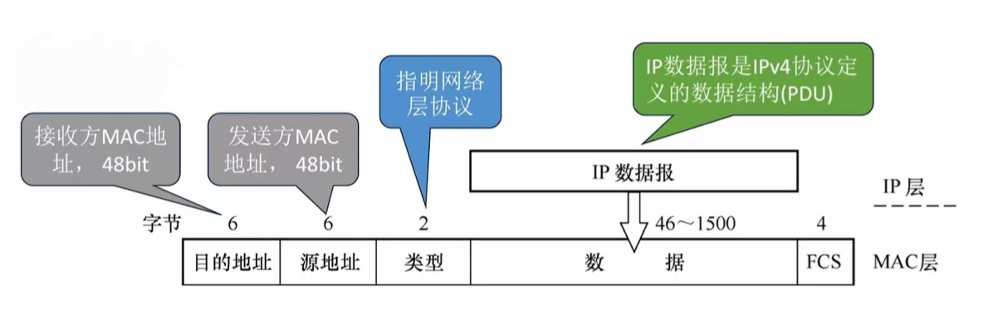

- 前导码：8字节
  - 前同步码，7字节，时钟同步；
  - 帧起始界定符SFD，1字节，10101011
- 目的地址：6字节，全1为广播帧
- 源地址：6字节
- 类型/长度：2字节，0x0800=IPv4、0x86DD=IPv6；值<1536时表示数据长度；
- 数据：46–1500字节，不足46字节填充，保证帧最小64字节用于冲突检测。
- FCS：4字节，CRC32校验，校验范围从目的地址到数据尾部。

高速以太网
速率到达或超过100Mb/s的以太网称为高速以太网。
- 100Base-T以太网，快速以太网，100Mb/s，支持半双工和全双工方式。
- 吉比特以太网，1Gbps ，又称千兆以太网，支持半双工和全双工方式。
- 10吉比特以太网，10Gbps，只工作在全双工，不采用CSMA/CD。

无线局域网IEEE802.11
- 有固定基础设施无线局域网
IEEE制定了802.11系列协议标准，采用星型拓扑，中心节点称为接入点（Acess Point，AP），在MAC层使用CSMA/CA协议。
- 无固定基础设施的移动自组织网络
不包含AP，由若干平等地位的移动站临时组成对等网络。

802.11局域网的MAC帧

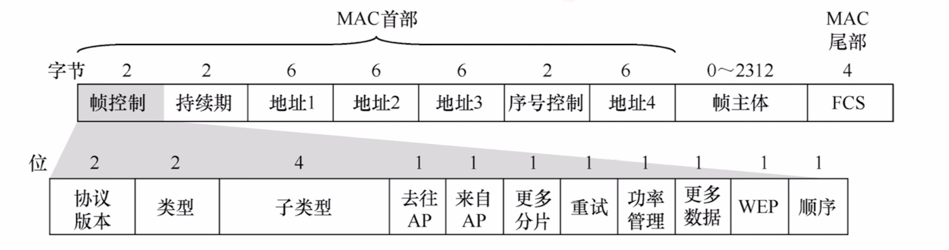

- 帧控制字段：2 字节，
  - 类型：管理帧、控制帧、数据帧
  - 子类型：细分帧类型
- 持续期字段：2 字节，CSMA/CA协议中的信道预约时间。
- 帧主体：数据部分，最大不超过2312字节。
- FCS：4 字节，帧校验，CRC32校验。

在802.11无线局域网中，两个移动站不能直接通信，必须通过基站AP转发。
站A -> AP
- 去往AP=1，来自AP=0
- 地址1：接收地址，即AP的MAC地址
- 地址2：发送地址，即A的MAC地址
- 地址3：目的地址，即B的MAC地址
AP -> 站B
- 去往AP=0，来自AP=1
- 地址1：接收地址，即B的MAC地址
- 地址2：发送地址，即AP的MAC地址
- 地址3：源地址，即A的目的地址

VLAN概念
VLAN，Virtual Local Area Network，虚拟局域网，将一个大型局域网划分为若干个逻辑上的虚拟局域网，每个VLAN构成一个独立且较小的广播域。
VLAN划分方式：
- 基于端口：按交换机端口划分 VLAN，缺点：终端换端口就要重新配置
- 基于 MAC 地址：按终端 MAC 地址绑定 VLAN
- 基于 IP 地址：按IP 网段划分 VLAN
802.1Q帧：在标准以太网帧的源地址字段和类型字段之间插入一个4B的VLAN标签，用于标识该帧所属的VLAN。

网络层

IP地址
IP（Internet Protocol）地址是网络上每一台设备的唯一标识符。用于区分不同设备并保证数据能够精确的传送到每一个设备。
- IPv4
地址格式：32 位二进制数，通常写成 4 个十进制数（0-255）例如 ：109.123.105.41。
地址数量：总共约 43 亿个，现已严重不足。
- IPv6
地址格式：128 位二进制数，写成 8 组十六进制数。例如：2001:db8:85a3::8a2e:370:7334，双冒号(::) 代表连续的全0组。
地址数量：约 3.4×10³⁸ 个，几乎无限。

IP数据报格式
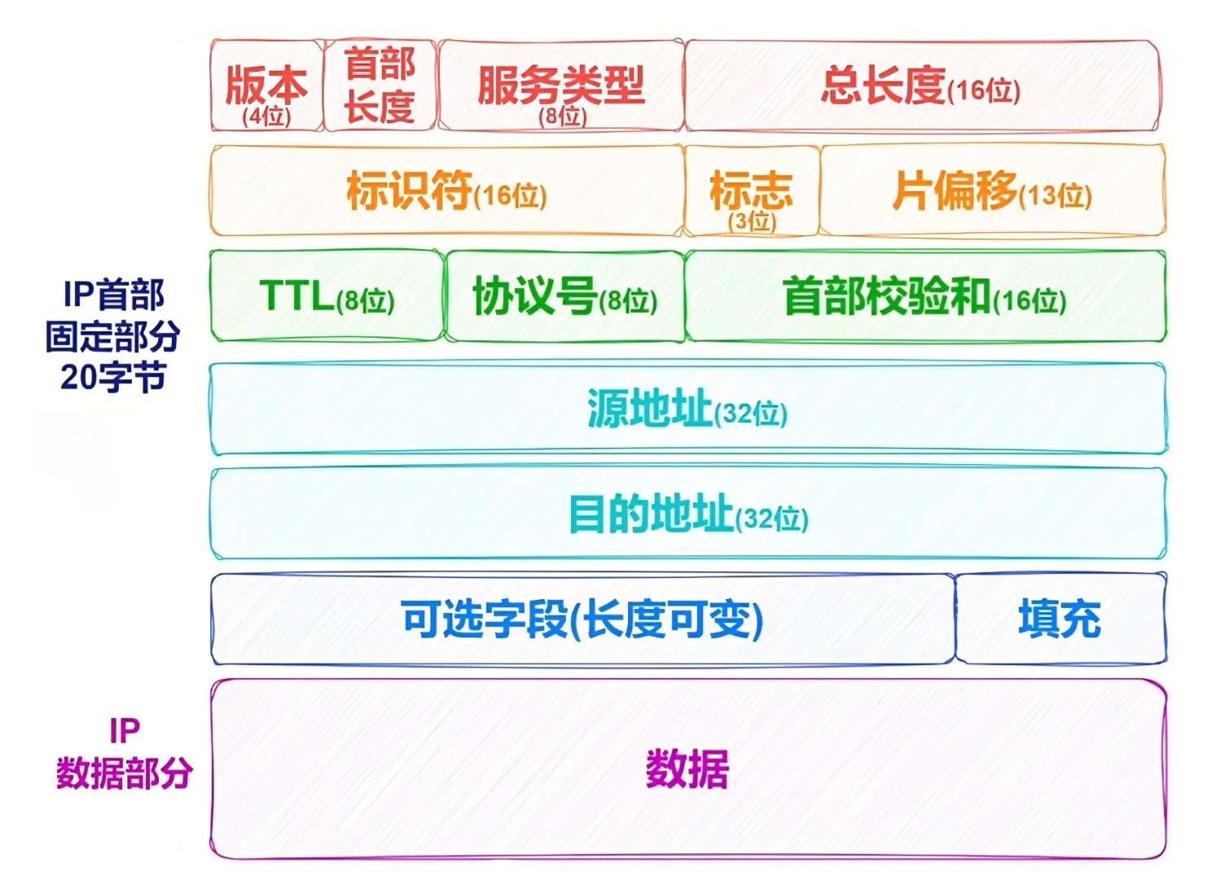

- 版本：4 位，标识 IP 协议版本，IPv4 固定为 4。
- 首部长度：4 位，单位为 4 字节，表示 IP 首部总长度，。
- 服务类型：8 位，标识报文 QoS 需求，用于网络差异化转发。
- 总长度：16 位，标识整个 IP 报文的总字节数，最大值 2¹⁶-1=65535。
若报文长度超过数据链路层 MTU（最大传送单元，如以太网 MTU=1500 字节），会触发IP 分片。
- 标识：16 位，为分片报文分配唯一标识，同原始报文分片标识一致。
- 标志：3 位，控制报文分片行为。
DF=1，Don't Fragment，禁止分片
MF=1，More Fragment，表示后面还有分片
- 片偏移：13 位，标识分片在原始报文中的相对位置，单位 8 字节。
- 生存时间：8 位，限制报文转发跳数，每经路由器减 1，为 0 则丢弃。
- 协议：8 位，标识 IP 数据部分承载的上层协议，如 TCP=6、UDP=17。
- 首部检验和：16 位，校验 IP 首部数据完整性，路由器转发时重新计算。
- 源 IP 地址：32 位，标识报文发送方的 IP 地址。
- 目的 IP 地址：32 位，标识报文接收方的 IP 地址，指导路由转发。
- 可选首部：0~40 字节，按需加载源路由、时间戳等扩展功能。
- 填充：可变长，用 0 填充，保证 IP 首部为 4 字节整数倍。

IP 分片计算：
一个总长4000B的IP数据报，转发到MTU为1500B的链路上，原始数据报标识号为777。
每片最多携带1480B数据，数据部分依次为1480B，1480B，1020B。
片偏移：以8B为单位，1480/8 = 185
- 分片1：IP首部（20B） + 有效数据（1480B）
标识：777
MF=1，DF=0
片偏移=0
- 分片2：IP首部（20B） + 有效数据（1480B）
标识：777
MF=1，DF=0
片偏移=185
- 分片3：IP首部（20B） + 有效数据（1020B）
标识：777
MF=0，DF=0
片偏移=370

IPv4地址类型
IPv4地址分类
IPv4 地址分为 A、B、C、D、E 五类，其中 A、B、C 类用于常规网络通信，D 类用于组播，E 类保留。

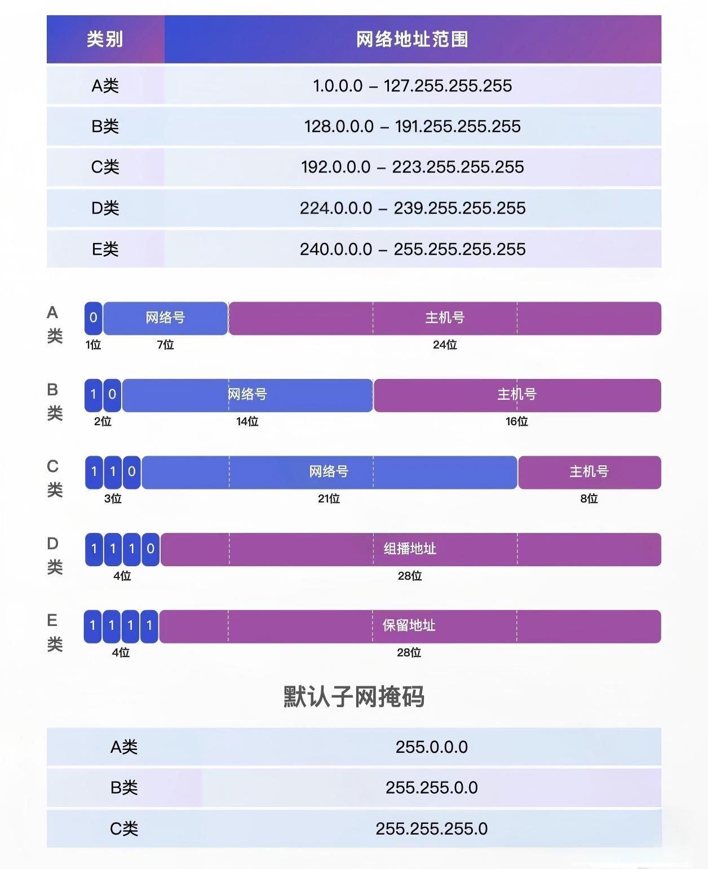

- A 类地址：1.0.0.0 – 127.255.255.255
子网掩码：255.0.0.0（/8）
第一个字节范围：1–126。127.0.0.0/8：保留作本地回环地址
- B 类地址：128.0.0.0 – 191.255.255.255
子网掩码：255.255.0.0（/16）
第一个字节范围：128–191。
特点：用于中型网络。
- C 类地址：192.0.0.0 – 223.255.255.255
子网掩码：255.255.255.0（/24）
第一个字节范围：192–223。
特点：用于小型网络。
- D 类地址：224.0.0.0 – 239.255.255.255
用途：组播（Multicast）。
不划分网络号和主机号。
- E 类地址：240.0.0.0 – 255.255.255.255
用途：保留（Reserved），用于实验或未来扩展，不用于实际网络通信。

特殊ip地址：
- 主机号全为0：网络地址，表示整个网段本身，不分配给任何主机使用。
- 主机号全为1：表示网络的广播地址，用来向该网络内所有主机发送数据的特殊地址。
假设你家路由器的局域网是：IP地址：192.168.1.1，子网掩码：255.255.255.0
那么：网络地址：192.168.1.0，广播地址：192.168.1.255
- 127.0.0.0/8：回环地址网段，属于A类地址，专门用于本机内部通信。
127.0.0.1 是默认回环地址，代表本机自己
- 0.0.0.0：在网络里是一个特殊地址，代表“本主机、本网络、所有可用地址”。
  - 初始身份标识：DHCP 客户端首次接入网络还没拿到 IP，发请求时源地址填 0.0.0.0 。
  - 默认路由：0.0.0.0/0，帮助路由器发送路由表中无法查询的包
  - 作为监听地址，服务器绑定 0.0.0.0 表示监听所有网卡，相当于服务在所有ip上都开放，别人能通过网络访问。
- 255.255.255.255：有限广播地址，表示在当前局域网内广播。

子网划分
IPv4 地址被分为 网络号 和 主机号 两部分，划分方式由子网掩码或前缀长度决定。
子网掩码：确定ip地址的网络部分和主机部分，网络部分由连续的1表示，主机部分由连续的0表示。
无分类编址（CIDR，Classless Inter-Domain Routing）：使用 网络前缀 标识网络部分，旨在消除传统A、B、C类地址的限制，提升IP地址空间的利用效率。
最长前缀匹配：路由表中可能有多条包含目的 IP 的网段，优先匹配子网掩码前缀最长的。（如目的 IP192.168.1/10，路由表中有192.168.1.0/24，192.168.0.0/16，优先匹配前者）。
路由聚合：将多个连续的、同网段特征的路由条目，合并成一条更简洁的聚合路由条目发布到路由表中，减少路由表规模、降低路由协议开销、提升网络路由效率。
比如：网络1：206.1.0.0/17，网络2：206.1.128.0/17， 聚合成一个更大的地址块：206.1.0.0/16。

子网划分应用举例
（1）采用定长子网掩码划分子网
某单位拥有一个CIDR地址块 208.115.21.0/24 ，要求：3个部门主机数量分别为 50、20、5台。
子网数 ≥ 3 → 2ⁿ ≥ 3 → n=2
每个子网可用主机数：2⁽⁸⁻²⁾-2=62
208.115.21.0/26，分配给部门1
208.115.21.64/26，分配给部门2
208.115.21.128/26，分配给部门3
208.115.21.192/26，留作备用
子网掩码：255.255.255.192。

（2）采用变长子网掩码划分子网
某单位拥有一个CIDR地址块 192.168.1.0/24，4 个部门主机数量分别为 60、30、10、5。
划分原则：建议从最大的子网开始划分，以避免地址碎片。
先计算每个部门所需的最小主机位 N，最小主机位2^{N}-2 ≥实际主机数，再确定前缀长度。
部门 | 最小主机位 | 前缀长度  （32-N） | 子网网段 | IP 地址范围 | 可用主机数
1 | 6（2⁶−2≥60） | /26 | 192.168.1.0/26 | 192.168.1.0 ~ 192.168.1.63 | 62
2 | 5（2⁵−2≥30） | /27 | 192.168.1.64/27 | 192.168.1.64 ~ 192.168.1.95 | 30
3 | 4（2⁴−2≥10） | /28 | 192.168.1.96/28 | 192.168.1.96 ~ 192.168.1.111 | 14
4 | 3（2³−2≥5） | /29 | 192.168.1.112/29 | 192.168.1.112 ~ 192.168.1.119 | 6
预留扩展 | \ | \ | \ | 192.168.1.120 ~192.168.1.255 | 136

相关协议及地址转换机制

网络地址转换NAT
公网IP
公网IP是由互联网服务提供商（ISP）分配的ip地址，能够在互联网上被直接访问和识别。
- 唯一性：全球唯一，一个公网IP只能指向一个特定的设备（不使用NAT）。
- 直接可访问性：公网IP可直接和互联网中的其他设备建立连接，数据可以自由流动。
- 有限性：由于IPv4地址有限，公网IP数量匮乏引发了各种网络地址管理和优化措施。

私有IP
私有IP地址是专门为局域网内部使用而划分的地址。
特点：仅在LAN内有效，互联网中的路由器对私有地址的数据报不转发，采用私有IP地址组建的网络称为专用网络（或私有网络）。
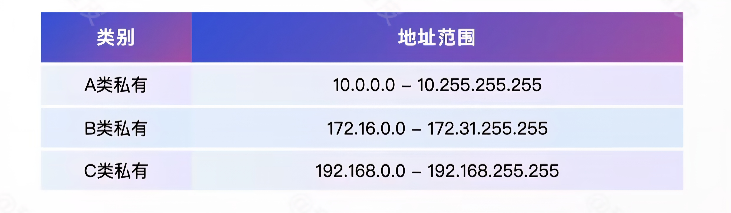

NAT
NAT（Network Address Translation，网络地址转换），将专用网络中的 私有 IP地址 和 公网 IP地址相互转换的技术。
部署在网关（路由器、防火墙）上，解决 IPv4 地址不足的问题，同时隐藏内网拓扑提升安全性。
- 静态 NAT：私有 IP 与公有 IP 一对一固定映射，适用于内网服务器对外提供服务。
- 动态 NAT：从公有 IP 地址池为内网设备随机分配映射，多对多，地址可复用。
- PAT（或NAPT，端口地址转换）：最常用，IP + 端口 的多对一映射，一个公网 IP通过不同的端口号，为多个内网设备做映射。

路由器执行分组转发算法过程如下：
- 收到IP分组，提取目的地址
- 查找本地路由表，优先匹配特定主机路由（D/32），若存在则转发；不存在，继续查找
- 将当前路由项的子网掩码与目的地址D按位与计算，匹配最长前缀
- 所有路由项均不匹配，分组发送至默认路由（0.0.0.0/0）

地址解析协议ARP
ARP（Address Resolution Protocol，地址解析协议 ），实现IP 地址→物理 MAC 地址的映射解析。
IP数据报经过多次路由转发转发到达目的网络后，在局域网内通过ARP获取目的主机的MAC地址，将IP数据报封装为MAC帧，并交付给目的主机。仅适用于以太网等局域网场景。

ARP工作过程：假设主机A 192.168.1.1 想向主机B 192.168.1.2 发送数据
- A查询自己的ARP缓存表，是否有 192.168.1.2 对应的MAC地址
- 如果没有，A向整个局域网广播ARP请求，“IP为192.168.1.2的MAC地址是什么？”
该请求包含A的IP地址和MAC地址。
- B收到请求后，向A单播发送ARP响应分组，并将主机A的IP地址和MAC地址更新到ARP缓存。
- A收到响应分组，将主机B的IP地址和MAC地址映射写入ARP缓存，并封装MAC帧进行数据传输。

动态主机配置协议DHCP
DHCP（Dynamic Host Configuration Protocol，动态主机配置协议），用于自动分配IP地址及相关网络参数。
- 工作在应用层，基于客户端 / 服务器（C/S）模式，部署在局域网的 DHCP 服务器上；
- 避免手动配置的繁琐和 IP 冲突，提升网络管理效率；
- 同时支持地址租期管理，实现 IP 地址的动态复用。
- 基于UDP，初始化阶段无IP地址，无法建立 TCP 连接，DHCP 依赖广播通信，TCP 不支持广播。

四步握手流程，DORA
以局域网内新主机首次接入为例，全程基于广播，核心为发现→提供→请求→确认四步，DHCP 服务器通常为路由器 / 专用服务器：
- 发现（Discover）：客户端发起 IP 请求
新设备接入网络后，向局域网发送DHAP Discover广播报文（目的 IP：255.255.255.255，源 IP：0.0.0.0），请求 DHCP 服务器分配 IP。
- 提供（Offer）：服务器发出 IP 提议
DHCP 服务器收到 Discover 报文后，发送DHCP Offer 广播报文，包含IP、子网掩码、网关、DNS、租期等参数。
若局域网有多个 DHCP 服务器，客户端收到多个 Offer 报文，通常选择最先收到的一个。
- 请求（Request）：客户端确认选择
客户端收到 Offer 报文后， 发送DHCP Request广播报文，向选定的DHCP服务器请求确认，同时让其他DHCP服务器解锁预留的 IP。
- 确认（Acknowledge）：服务器最终授权
被选定的 DHCP 服务器收到 Request 报文后，发送DHCP ACK 广播报文给客户端，正式确认该 IP 的分配；客户端收到 ACK 后，立即配置该参数，完成网络接入。

租期续租：
设备成功获取 IP 后，租期达到50%时，会向 DHCP 服务器发送单播续租请求；若服务器回应 ACK，租期重置；若未收到回应，租期达到87.5%时，会再次发送广播续租请求；若仍无回应，租期到期后，设备立即释放 IP，恢复为 0.0.0.0，重新发起 Discover 流程。

网际报文控制协议ICMP
Internet Control Message Protocol，互联网控制报文协议。在主机或路由器之间传递网络层的控制信息、差错报告和状态查询，ICMP报文需封装在 IP数据报中传送，是网络层协议。
- ICMP差错报告报文
  - 终点不可达
  - TTL 超时报文：TTL 在传输中减至 0；分片重组超时
  - 参数问题：IP 首部字段错误
  - 改变路由
  - 源点抑制
- ICMP询问报文
  - 回送请求和回答报文
  - 时间戳请求和回答报文

应用
- PING：分组网间探测，利用回送请求和回答报文，测试两台主机之间连通性。
- Traceroute：路由跟踪，通过逐步增大TTL值，触发沿途路由器返回ICMP超过报文，从而追踪分组经过的路由路径。

路由

传输层

TCP协议
TCP（Transmission Control Protocol，传输控制协议），是一种面向连接、可靠的、基于字节流的传输层协议。

典型应用场景：
- 要求数据无丢失、有序的业务：文件传输、文字通信、邮件收发、网页访问；
- 金融 、支付、政务等对可靠性要求极高的场景：转账、订单提交、政务数据交互；
- 长连接交互场景：即时通讯的文字消息、远程登录、数据库连接。

基于 TCP 的经典上层协议（应用层）：
- HTTP：Hypertext Transfer Protocol，超文本传输协议，用于客户端和服务器之间传输超文本（如网页、接口数据）的应用层协议
- HTTPS：Hypertext Transfer Protocol Secure，超文本传输安全协议，在 HTTP 基础上增加TLS/SSL 加密层的安全版协议
- FTP：File Transfer Protocol，文件传输协议，实现文件上传、下载和管理
- SMTP：Simple Mail Transfer Protocol，简单邮件传输协议
- POP3：Post Office Protocol Version 3，邮局协议第三版，用于用户从邮件服务器下载邮件到本地客户端的应用层协议

TCP报文格式
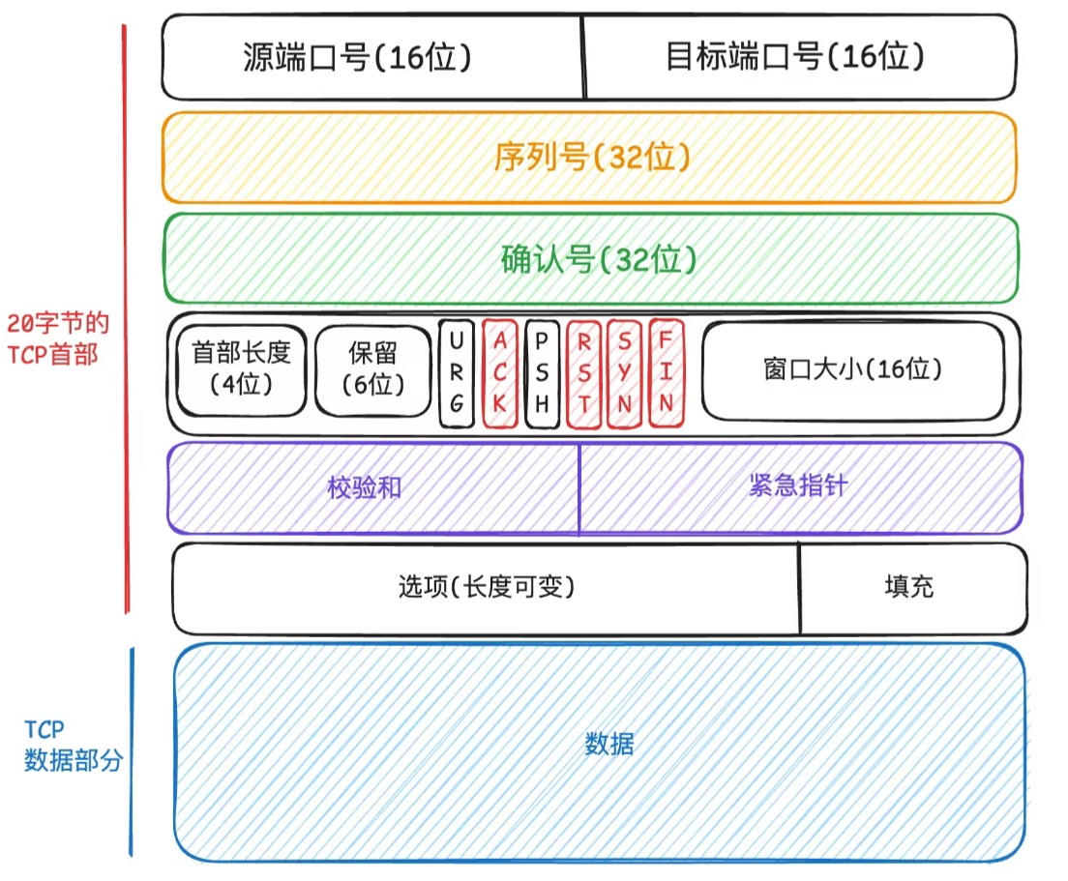

- 源/目的端口号：16位，分别标识发送方和接收方的应用层端口号。
- 序列号：32位，标识本报文段发送数据的第一个字节在整个字节流中的序号。
- 确认号：32位，如果设置了ACK控制标志位，确认号是接收方期望下一个接收到的数据包的序列号。
- 报文首部长度：4位，以4字节为单位，比如报文首部字段0101，表示报文长度20字节。
- 标志位：6位, 每个比特位对于一个标志位。
  - URG：Urgent，紧急指针有效（紧急数据传输，如中断操作）。
  - ACK：Acknowledgment，表示确认号有效，该报文段中包含对方已经成功接收报文段的确认。
  - PSH：Push，要求接收方立即将数据交给应用层
  - RST：Reset，表示连接出错, 要求重新建立连接.
  - SYN：Synchronize，序列号同步位，建立连接，SYN=1 表示发起连接请求 / 响应；TCP三次握手中的前两次中SYN=1，不携带应用层数据。
  - FIN：Finish，终止连接
- 窗口大小：16位, 告诉发送方当前接收方剩余缓冲区的大小, 以避免接收方缓冲区溢出, 数据丢包。
- 校验和：16位, 用于检查TCP报文段的错误。
- 紧急指针：16位, 当URG标志位为1时，表示本报文段中紧急数据的最后一个字节的偏移量。

三次握手
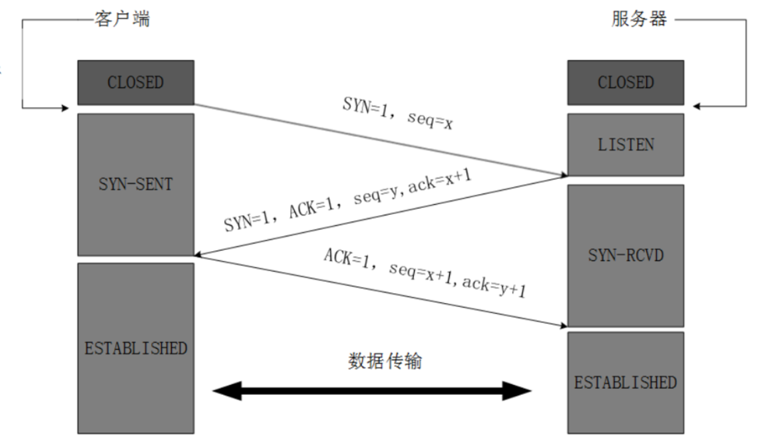

- 第一次握手（SYN）
客户端向服务器发送一个带有SYN标志的报文，并携带一个随机初始序列号（Initial Sequence Number，ISN）。
客户端：CLOSED -> SYN_SENT
服务器：LISTEN
- 第二次握手（SYN-ACK）
服务器收到请求后后，回复SYN-ACK报文，同时携带自己的ISN，并确认客户端的序列号为X+1。
客户端：SYS_SENT
服务器：CLOSED -> SYS_RECIEVED
- 第三次握手（ACK）
客户端收到SYN-ACK后，再发送一个ACK报文，确认服务器的序列号为Y+1。此时连接正式建立。
客户端和服务器都变成：ESTABLISHED

 | SYN | ACK | 序列号 | 确认号 | 核心作用
1 | 1 | 0 | ISN(c)（随机 32 位） | 0 | 发起连接，同步客户端 ISN
2 | 1 | 1 | ISN(s)（随机 32 位） | ISN(c)+1 | 响应连接，同步服务器 ISN + 确认客户端 ISN
3 | 0 | 1 | ISN(c)+1 | ISN(s)+1 | 最终确认连接，完成双向同步

为什么要三次握手？
三次握手是实现「双向通信可靠性确认」的最小次数，保通信双方的发送和接收能力都能被对方验证。
两次握手会出现以下问题：
- 服务器无法确认客户端的接收能力，建立单向无效连接。
- 无法处理延迟的连接请求报文段。
比如 SYN 包因网络拥堵被延迟，客户端超时后重新发了一个 SYN 包，并在正常并通信后断开连接。此时，延迟的旧 SYN 包才到达服务器，若仅两次握手，服务器会直接回 SYN+ACK 并建立连接，而客户端此时早已处于关闭状态，服务器会一直维护这个无意义的空连接，造成资源浪费。

四次挥手过程
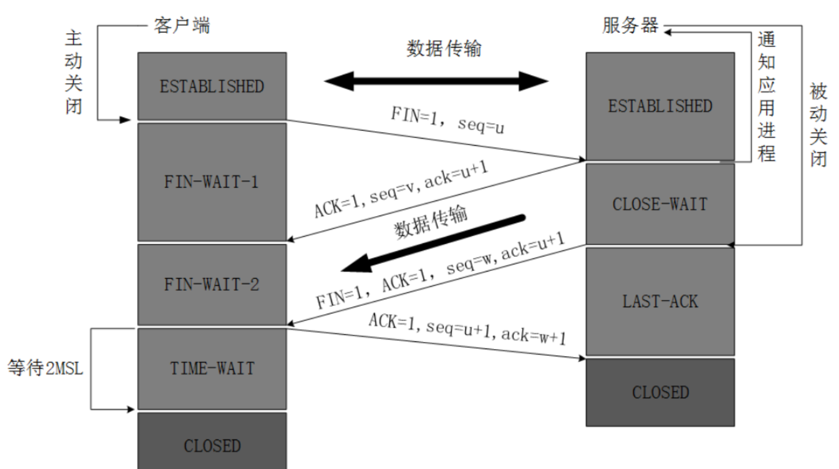

 | 发起→接收 | 报文标志位 | 状态变化 | 核心作用
1 | Client→Server | FIN=1  seq=u | Client：FIN_WAIT_1 | Client向Server发起关闭请求，客户端到服务器的发送链路关闭，客户端无数据再发送
2 | Server→Client | ACK=1  seq=v  ack=u+1 | Server：CLOSED_WAIT | Server确认关闭请求，服务器仍可向客户端发送剩余数据
3 | Server→Client | FIN=1  seq=w  ack=u+1 | Server：LAST_ACK | Server向Client向客户端发起关闭请求，服务器到客户端的发送链路关闭
4 | Client→Server | ACK=1  seq=u+1  ack=w+1 | Client：CTIME_WAIT  2MSL 后，CLOSED | Client确认服务器的关闭请求

为什么要四次挥手？
确保双方都准备好结束通信了
TCP连接是全双工的，数据可以在两个方向上同时独立传输，每个方向上的通信都需要单独终止。三次挥手无法保证双方都有机会发送FIN和接收ACK，可能导致某一方向上的通信没有正确被关闭。
防止数据丢失，一方发送FIN并收到ACK后，另一方仍可以继续发送数据直到它也准备好发送FIN。如果减少为3次挥手，可能会导致最后的数据没有机会发送出去。

为什么客户端要等待2MSL？
保证最后一个 ACK 包能让服务器收到，避免服务器卡死在 LAST-ACK 状态
如果客户端的最后一个 ACK 包丢失，服务器会超时重传FIN 包；客户端此时仍在TIME-WAIT 等待期，能收到重传的 FIN 包，然后重新发送 ACK 包，服务器收到后进入 CLOSED 状态；
若客户端不等待 2MSL，直接关闭，服务器重传的 FIN 包无法送达，服务器会一直卡在LAST-ACK状态，直到超时才释放连接，造成服务器资源泄漏。

UDP协议
UDP（User Datagram Protocol，用户数据报协议），是无连接、面向报文的传输层协议。

UDP特点：
- 无连接：通信前无需建立连接，直接收发数据，开销极低。
- 不可靠：无确认应答、无重传机制、无流量拥塞控制，发送方发送的数据报可能丢失、重复、乱序，需上层协议自行处理。
- 面向报文：直接封装应用层数据为UDP数据报，不拆分、不合并，保留数据原有边界。
- 低延迟、低开销：UDP头部只有8个字节，而TCP有20个字节，数据传输效率更高。
- 支持广播、组播（TCP 仅支持单播），适合一对多 / 多对多数据分发。

UDP 传输过程：
发送端封装和接收端解封装两个核心阶段，无中间交互过程。

典型应用场景：
- 实时性要求高：直播 、音视频通话、游戏、实时监控；
- 容忍少量丢包，但要求传输速度快、延迟低：弹幕、物联网传感器数据上报；
- 一对多 / 多对多通信：局域网设备发现、广播通知、组播分发；
- 小数据量高频交互：DNS 解析、网络测速。

基于 UDP 的经典上层协议（应用层）：
- DNS：Domain Name System，域名系统。域名解析（核心用 UDP，大报文会回退到 TCP）。
- DHCP：Dynamic Host Configuration Protocol，动态主机配置协议。动态分配 IP 地址、网关、DNS 等网络参数。

应用层

域名系统DNS
域名系统（Domain Name System，DNS）是互联网使用的命名系统，将便于记忆的域名转换为便于机器处理的IP地址。DNS 采用客户 / 服务器模型。
- UDP（默认、大多数查询）→ UDP 端口 53
- TCP（区域传送、域名解析失败重试）→ TCP 端口 53

层次域名空间
- 根域：最顶层，用 . 表示，知道所有顶级域服务器在哪
- 顶级域（Top Level Domain，TLD）
  - 国家顶级域名ccTLD：.cn、.us
  - 通用顶级域名gTLD：.com（公司）、.org（非营利性组织）、.edu（教育机构）、.gov（国家或政府机构）
  - 基础结构顶级域：用于反向域名解析（IP→域名），.arpa
- 二级域：baidu
- 三级域：www

域名服务器
- 根域名服务器：最高层级，全球只有13 套，只知道顶级域名服务器的域名和 IP。
- 顶级域服务器：管理在其下注册的二级域名。
- 权限域名服务器：将管辖的主机名解析为对应的IP地址。
- 本地域名服务器：电脑、手机里配置的 DNS 地址，不负责管理域名，只帮你去外面查 IP，并缓存。

域名解析过程
域名解析：将域名转换为IP地址的过程。
- 客户向本地域名服务器发送DNS请求报文。
- 本地域名服务器收到后，先查缓存，有就直接返回；没有就向根域名服务器发送请求报文。
- 根域名服务器返回顶级域名服务器地址。
- 本地域名服务器再向顶级域名服务器查询。
- 顶级服务器返回该域名的权限域名服务器地址。
- 本地域名服务器向权限域名服务器查询。
- 权威服务器返回最终 IP 地址。
- 本地 DNS 把 IP 返回给主机，并缓存。

文件传输协议 FTP
文件传输协议（File Transfer Protocol，FTP），互联网上使用最广泛的文件传输协议。
- 基于 TCP：面向连接、可靠传输。
- 使用双端口：工作时使用2个并行的TCP连接
  - 控制连接：服务器端口21
打开 FTP 客户端并连接服务器时，立刻建立控制连接（端口 21），会话期间保持连接状态
用于传输控制命令（如登录、目录操作、传送命令等），不用于传输数据文件
  - 数据连接：用于传输文件内容、文件列表，传输结束后断开连接。
    - 主动模式：客户端随机选择一个本地端口，并通过PORT命令告知服务器，服务器用20 端口主动连客户端。
    - 被动模式：客户端发送PASV命令，服务器收到后，随机开放一个端口并通过控制连接返回给客户端，客户端再主动连接到该端口。
- 带外传送：Out-of-Band，OOB，指控制信息和数据信息，走不同的连接分开传输。
- 明文传输：用户名、密码、数据都是明文，不安全。安全版本：SFTP、FTPS。

电子邮件
- 用户代理：用户与电子邮件系统之间的接口，通常是运行在个人计算机上的电子邮件客户端软件。
- 邮件服务器：负责邮件发送和接收，并向发件人反馈邮件传送状态。
- 邮件发送和读取协议
  - 邮件发送协议：SMTP
  - 邮件读取协议：POP3、IMAP

SMTP
简单邮件传输协议（Simple Mail Transfer Protocol，SMTP），用于电子邮件的发送与转发。
采用客户端 / 服务器模式，建立连接、邮件传送（发件人信息、收件人信息、邮件内容）、连接释放。
应用层协议，基于 TCP连接，默认端口：25
使用场景：
- 发件人用户代理 → 发件邮件服务器
- 发件邮件服务器 → 收件邮件服务器

POP3
邮局协议（Post Office Protocol，POP），从邮件服务器下载邮件。
应用层协议，基于 TCP，默认端口：110
将邮件从服务器下载到本地，默认不保留在服务器。

IMAP
互联网消息访问协议（Internet Message Access Protocol，IMAP），从邮件服务器读取、管理邮件。
应用层协议，基于 TCP，默认端口：143
邮件保留在服务器上，支持在线管理，多设备同步。

万维网
万维网（World Wide Web，简称3W或Web），是因特网上最广泛的一种应用服务，基于超文本标记语言（HTML）和超文本传输协议（HTTP/HTTPS ），实现信息统一展示、便捷链接和跨平台访问。
- 统一资源定位符：URL，即网址，用来定位资源
- 超文本传输协议：HTTP，浏览器和服务器之间通信的规则
- 超文本标记语言：HTML，用来写网页内容

HTTP
超文本传输协议（HyperText Transfer Protocol，HTTP），用于浏览器（客户端）和 Web 服务器之间传输超文本数据（网页、图片、视频等）。
应用层协议，基于 TCP，默认端口：80
工作过程
- 用户在浏览器地址栏输入URL。
- 浏览器向DNS服务器请求解析IP地址。
- DNS系统返回目标服务器IP地址。
- 浏览器与该服务器建立 TCP 连接，默认端口号为80
- 浏览器发送 HTTP 请求（方法、URL、头、体）
- 服务器返回 HTTP 响应（状态码、头、内容）
- 释放连接
- 浏览器解析，将网页内容显示给用户
特点
- 无连接：每次请求/响应完成就断开，不一直占用连接。
- 无状态：服务器不记住之前的请求，每次请求都是独立的。
- 明文传输：数据不加密，不安全。
- 基于 请求‑响应模型：客户端先请求，服务器后响应。

因特网服务

计算机网络安全

网络规划与设计

